出國報告（出國類別：其它-國際會議）

赴瑞典參加2014年歐洲應用傳染病流行病學研討會議（2014 European Scientific Conference on Applied Infectious Disease Epidemiology, ESCAIDE）

服務機關：衛生福利部疾病管制署
姓名職稱：張佳琪/薦任科員
派赴國家：瑞典
出國期間：103年11月3日至11月9日
報告日期：104年1月15日
摘要

ESCAIDE 2014會議為期3天（11月5日至7日），假Stockholm Waterfront Congress Centre舉辦，參與的目的在於獲得流感大流行及伊波拉等傳染病防治最新知識，瞭解各國相關政策及準備狀況，做為我國準備修訂之參考，以利國際接軌並再精進各項準備工作。會議自Dr. Ilaria Capua講述病原體、全球化及政治力三者間關連性的keynote speech開始，導引出之後3天豐富的傳染病預防及控制相關主題；並首度舉辦BarCamp，由各相關領域之與會者參與，並開放討論；閉幕專題討論挑選伊波拉作為2014年公共衛生重大議題，以全球對於正在西非流行的伊波拉疫情的防治作為為主題，分享防治經驗和觀點。總計608人與會，創了ESCAIDE的歷年紀錄。
ESCAIDE會議具可聽性，除了提供資訊，也提供資源，未來可繼續派員與會ESCAIDE年會；另建議考量與媒體力及政治力溝通的相關課程，以及持續以目前對民眾、專業及媒體溝通的架構進行溝通。
赴瑞典參加2014年歐洲應用傳染病流行病學研討會議（2014 European Scientific Conference on Applied Infectious Disease Epidemiology, ESCAIDE） 報告

目 次

壹、前言 ………………………………………………………………… 3

貳、目的 ………………………………………………………………… 3

參、過程 ………………………………………………………………… 3
一、行程 ………………………………………………………… 3
二、會議簡述 …………………………………………………… 4
三、會議議程…………………………………………………… 4
四、內容摘要 …………………………………………………… 6
五、重要論文摘述 ……………………………………………… 9

肆、心得及建議 ………………………………………………………… 19
一、心得 …………………………………………………………… 19
二、建議 …………………………………………………………… 21

附錄：相關照片 ………………………………………………………… 23

赴瑞典參加2014年歐洲應用傳染病流行病學研討會議（2014 European Scientific Conference on Applied Infectious Disease Epidemiology, ESCAIDE） 報告
壹、前言
ESCAIDE由ECDC贊助，並由ECDC、EPIET (European Programme for Intervention Epidemiology Training)、EAN (EPIET Alumni Network)及TEPHINET EUROPE (Training Programs in Epidemiology and Public Health Interventions Network)共同主辦，為歐洲EPIET、FETP和EUPHEM大多數學員每年參與之活動，可稱為其學員的重要發表平台，亦為全球傳染病流行病學重要研習活動之一，每年於歐盟會員國舉辦，通常以演講、海報、討論會、工作坊等形式辦理，為期3天。
貳、目的
本研討會的議題除包含重要傳染病流行病學相關科學知識和實務經驗分享外，尚有公共衛生介入措施、微生物免疫學、疫情調查、疫苗研發與使用，以及評估/減緩傳染病流行及足以預防疾病的工具/方法等議題。
本署派員參與的目的在於獲得流感大流行及伊波拉等傳染病防治最新知識，瞭解各國相關政策及準備狀況，做為我國流感大流行準備修訂之參考，以利國際接軌並再精進各項準備工作。
參、過程
- 行程
參與本次ESCAIDE 2014之行程自103年11月3日至11月9日，含路程共7天，其中會議為期3天（11月5日至7日），會議地點為Stockholm Waterfront Congress Centre，分多廳進行全體會議及同步會議，另有海報展覽場地。
- 會議簡述
本次會議自Dr. Ilaria Capua講述有關病原體、全球化及政治力三者間關連性的keynote speech開始，導引出之後三天豐富的傳染病預防及控制相關主題。ESCAIDE 2014並首度舉辦BarCamp，由各相關領域學有專精之與會者參與，並開放討論。ESCADE 2014的閉幕專題討論，挑選伊波拉作為2014年公共衛生重大議題，以全球對於正在西非流行的伊波拉疫情的防治作為為主題，分享防治經驗和觀點。
依大會於會後的問卷調查顯示，與會者對整體議程設計、現場規劃及場地等均持正向肯定，其中以Dr. Ilaria Capua的keynote speech「Close encounters of the “third kind”: pathogens, globalization and polotics」最吸引與會者，其次是閉幕專題-伊波拉；另在多達18場的同步會議（Parallel）中，以「Outbreaks (1)」、「Novel methodological approaches for disease investigation, surveillance and control」及「 Epidemiology and microbiology driving public health policy」最受好評；總計ESCAIDE 2014 創了ESCAIDE的歷年紀錄，計608人與會。
- 會議議程
- ESCAIDE 2014為期3天，以多種形式進行，包括全體參與者出席的全體會議（Plenary）/Latebreaker/閉幕專題（Closing Plenary），以及可選擇有興趣場次參與的同步會議（Parallel）/海報導覽（Moderated poster），另有自由參加的小組討論（BarCamp@ESCAIDE）。

 | 第一天 | 第二天 | 第三天
上午 | Plenary A: Keynote Address  Close encounters of the “third kind”: pathogens, globalization and politics | Plenary C  Cross-border threats: approaches to identify and contain multi-state or cross-border outbreaks | Plenary E  Whole genome powered next generation surveillance of foodbborne disease
上午 | Parallel sessions 1, 2 & 3  1:Novel methodological approaches for disease investigation, surveillance and control  2: Outbreaks(1)  3: Vaccine coverage, effectiveness and safety(1) | Parallel sessions 7, 8 & 9  7: Influenza  8: Vaccine-preventable disease  9: Outbreaks(2) | Parallel sessions 13, 14 & 15  13: Food and waterborne disease  14: Surveillance(1)  15: Vaccine coverage, effectiveness and safety(2)
下午 | Parallel sessions 4, 5 & 6  4.TB and other respiratory disease(excluding influenza)  5. Burden of communicable disease  6. Emerging and vector-borne disease | Parallel sessions 10, 11 & 12  10: Outbreaks(3)  11: HIV and sexually-transmitted infectious  12: Zoonoses | Parallel sessions 16, 17 & 18  16: Epidemiology and microbiology driving public health policy  17: Surveillance(2)  18: Measles
下午 | Moderated Poster Session A | Moderated Poster Session B | Moderated Poster Session C
下午 | Plenary B  Would Robert Koch still be interested in TB in Europe in 2014? | Plenary D  Primum non nocere- Why engineer microbes to be more dangerous to humankind | Latebreakers session
下午 |  |  | Public health event of the year 2014: Ebola outbreak in West Africa
晚上 | BarCamp@ESCAIDE |  | Closing remarks

- 內容摘要
    - 第一天：11月5日
    - 會議由ESCAIDE Scientific Committee主席Dr. Andrea Ammon的致辭展開，她同時也是ECDC Resource Management and Coordination Unit的副主任；指出2014年很遺憾西非遭遇到伊波拉疫情，因此將之設定為年度公共衛生重大事件，納入會議專題討論；另2013年歐盟有一個新的與健康威脅相關的邊境管制法案，本會議亦探討相關的風險評估及風險管理；另本會議在關注新興議題之餘（例如：下一代食因性疾病監視系統），也沒遺忘納入那些老的傳染病（例如：結核病、麻疹及其它疫苗可預防疾病）；可謂，ESCAIDE 2014的議程包羅萬象，涵蓋整個傳染病防治體系。
    - Keynote speech由Dr. Ilaria Capua講述「Close encounters of the “third kind”: pathogens, globalization and polotics」，指出因為現今頻繁的旅遊、商業及遷移，已大幅超出過往經驗，因此，病原體不再僅是「地方性」的問題，並強調主要政策制定者將研究結果轉化為可執行的訊息和目標的重要性。
    - 安排有海報導覽時段，並於上下午皆進行三場同步Parallel sessions。
    - 第一天的最後亦安排另一個全體會議，講述歐洲的TB研究，重點在multidrug、廣泛性多重抗藥性及分子生物監測。
    - 第一天晚上首次舉辦Barcamp@ESCAIDE，由與會者自由參加；參與者選擇了3個主題，分別為：「Fighting stigma in Europe after fighting Ebola in Africa」、「Binomial regressions RR vs. OR」 and 「Introduction to modeling」。參與者集中在一個空間，就相關議題進行討論，尋求解決方法和提出對假說的挑戰。
    - 第二天：11月6日
- 第二天的Plenary由ECDC的Director Dr. Marc Sprenger主持「Cross-border threats: approaches to identify and contain multi-state or cross-border outbreaks」議題；首先由European Commission 之下 Health and Consumers單位的主任Dr. Martin Seychell介紹歐洲議會及其理事會於2013年10月22日通過No 1082/2013/EU 有關「serious cross-border threats to health」的法案（同時廢止了1998年通過的No 2119/98/EC），並由ECDC的Dr. Denis Coulombier介紹在公共衛生緊急整備的應用，以及說明ECDC如何在此框架下幫助其會員體，另有愛爾蘭及西班牙的經驗分享。
- 上下午皆進行三場同步Parallel sessions。
- 之後的海報導覽展出了疫情調查、疫苗接種率/有效性/安全性等議題；其中「疾病疫情調查及監視的創新方法」議題提出了線上問卷、市場調查小組及手機應用程式做為解決方案；在疫苗的議題，提出了許多長期性研究，包括降低愛爾蘭在1999至2013年侵襲性腦脊髓膜炎的例子。
- 第二天的最後是「為何微生物工程學對人類是更危險的？」的全體會議，這個議題被高度關注且引起討論；其中英國倫敦King’s College的Dr. Filippa Lentzos以歷史觀點簡報了生物戰劑的議題「加工製造之疾病的威脅」，儘管這些武器被視為是最先進的，但是事實上他們並不是創新的，早在14世紀就可以追溯到；而位於法國巴黎巴斯德研究所（Institut Pasteur）之Dr. Simon Wain-Hobson致力於功能獲得性（gain-of-function）的病毒實驗，他認為這樣的實驗尚無法提供作為流行預估模式之用，甚至是藉以設計出更有效的疫苗，也強調對科學家進行道德限制的重要性，以降低潛在的傷害性影響；儘管European Commission下Research and Innovation（RTD）的Dr. Cornelius Schmaltz和ECDC同仁等對於gain-of-function在科學上的利益持不同的看法，倒是大家一致同意這類型工作應該在適當的生物安全環境和防護下進行。
    - 第三天：11月7日.
- 第三天，也是最後一天，Plenary以whole genome sequencing （WGS）作為下一代監測和疫調食因性疾病（foodborne disease）工具為題進行討論，由美國CDC的Dr. Peter Gerner-Smidt、丹麥Statens Serum Institut的Dr. Eva Moller Mielsen以及英國Public Health England的Dr. Kathie Grant分別講述美國、丹麥和英國的使用情形；總結指出WGS目前快速發展中，雖然較現有方法昂貴，基於其可提供法醫所需資訊及有助於窺見outbreak全貌，以利採取更佳的防治作為，故預期可能很快地取代既有的監視工具。
- Latebreaker專題包含了2個食因性疾病outbreak的調查報告，一個是挪威的沙拉檢出Yersinia enterocolitica O9案件，另一個是丹麥的傳統肉捲（rollepolse）受Listeria monocytogenes污染。
- 閉幕專題，挑選了正在發生中的西非伊波拉疫情作為2014年的公共衛生重大議題，這是史上最大規模的伊波拉疫情；先由美國CDC Global Disease Detection Operations Center的Director Dr. Ray Arthur以視訊連線的方式簡報全球應變作為及挑戰，並由瑞士University of Bern的Institute of social and preventive medicine(ISPM)講者簡報Ngeria成功圍堵伊波拉疫情的經驗，另也提及建置重要防疫工具的經驗，像是英國的入境發燒服務(Imported Fever Service)，亦由專業醫療人員提供臨床建議及特定診斷服務，藉以管理自感染地區返國者。
- 重要論文摘述
        - 講題：Close encounters of the “third kind”: pathogens, globalization and polotics
⇨ 講者：Dr. Ilaria Capua（DVM. PhD, Member of Italian Parliament）
⇨ 摘要：
講者用「第三類接觸」的概念來講述病原體、全球化及政治力的息息相關。
      - 病原體
- Three Kinds
First kind of close encounters：人對人（human-to-human）；已經適應人體，且能導致地域性或全球性的疾病傳播。
Second kind of close encounters： 動物對動物（animal-to-animal）；在動物間的傳播大多是在農場間，且幾乎是與商業貿易或活禽移動有關。
Third kind of close encounters：動物對人（animal-to-human）；原本在動物界的病毒跨越了物種屏障，傳染給人。感染新興傳染病的動物/人藉由國際間的移動，讓疾病的擴散也許距離指標個案千里之遠，這即會引起全球大流行，像是HIV、H1N1新型流感大流行、Ebola及MERSCoV。
- 妥適鑑別及管理疫情(outbreak)是必要的，而及時的病毒分享是重要的，讓科學家可以更有效率地進一步瞭解，但也提出，科學上的進步端視科學家願意貢獻他們的工具和資料。
- 人禽之間存在One health的概念。
    - 全球化：
- 現今頻繁的旅遊、商業及遷移，大幅超出過往經驗，因此，病原體不再僅是「地方性」的問題。
- 人畜間之各種形式的接觸，以「可能性」來區分為幾類：可預期(Predictable)、不易掌控(Rather unpredictable)、不可能(Very unlikely)、無法預期(Quite Unpredictable)、意料外(Very Surprising)、超出想像(Surreal)。
- 相較於義大利的馬感染西尼羅病毒症(West Nile Fever)屬「可預期(Predictable)」、駱駝和MERSCoV扯上關係讓科學家覺得「意料外(Very Surprising)」以及國外曾發生嬰兒自蛇被傳染到沙門氏菌(Salmonella)的「超出想像(Surreal)」，流感大流行列屬為「不可能(Very unlikely)」的全球性大流行疾病。
  - 最佳化與利益者（stakeholder）的溝通：
(1) Three Kinds：
◆ First kind of close encounters：Scientist to Public(科學家對一般民眾)；讓一般民眾瞭解科學新知與健康資訊。
❖ Second kind of close encounters：Scientists to Scientists(科學家對科學家)；和同質性的工作者間的溝通將有助於讓知識更豐富，如同本次的國際學術會議。
⬥ Third kind of close encounters：Scientists to Politicians(科學家對政客)；在全球性大流行的疫情管理上，最關鍵的就屬科學家和政治間的溝通了，這是科學可以轉換為政策的平台，但是在這個部分幾乎沒有現有基礎。
- 政客不會和科學家參採相同的資訊來作政策決定，也因此導致了優先順序上的落差；政客的決定取決於報紙頭條、選民壓力、重要利益團體的遊行抗議等，因此，即使明明是因為有良好且及時的應變，讓一個可能成為大流行的疫情受到控制，沒有演變為可怕的公共衛生事件，卻可能被媒體解讀成一場騙局，或是藥廠與科學家聯手的陰謀論。科學家及醫療工作者總是投入很大的努力在鑑別及診斷疾病，然而媒體任意的一個報導，例如：可能造成大流行的病毒自實驗室流出、對克流感效益的質疑等，都可能導致經費的刪減、動搖科學界的信譽，整體而言，削弱及誤導了相關的努力。科學界應該學習更好地與政治界溝通，才能對人民健康帶來正向效益。
- 因此，簡短、簡單的溝通是很重要的，例如：「速限80」和「2*(速限)=(320/2)」，或是像蛇棋一般的反向溝通，亦即前進一步卻達到退後二步的結果。
  - 公共衛生防疫人員「銷售」的是「a hazard」、「a risk」、「a threat」，因此，需要包裝產品，「溝通」即是很重要的一層包裝，也千萬不要忽略「政治」這一環，必須要做好澄清新聞報導將你指責為騙局或陰謀論的準備，並且摒棄科學家不需要與政客互動的思想，畢竟，媒體、溝通、政治/政策之間乃息息相關，畢竟科學家的研究成果本就應該作為主要政策制定者轉化為可執行的目標和作為的基礎。
- 講題：Transmission of the first influenza A(H1N1)pdm09 pandemic wave in Australia was driven by undetected infections: pandemic response implications
⇨ 講者：James Fielding¹, Heath Kelly¹, Kathryn Glass², Geoffry Mercer²
¹ Victorian Infectious Diseases Reference Laboratory, Australia;
² The Australian National University, Australia
⇨ 摘要：
      - Influenza A(H1N1)pdm09 在澳洲Victoria通報病例快速增加，但是很高比例是輕症(mild)病例，證實了社區感染在確定出病例前已經開始，這導引出「低程度感染是這次大流行的主要傳染媒介」的假說；另有一個新開發出來的數學模式可以估算第一波大流行疫情的不同嚴重度。
      - Influenza A(H1N1)pdm09的難以及時偵測及高比例的輕症病例限縮了防治作為的效益（例如關閉學校、抗病毒藥劑治療及預防）；修訂大流行準備計畫時應納入輕症病例的想定，並以疫情等級之概念考量防治措施之採行。
- 講題：Ebola response
⇨ 講者：Dr. Ray Arthur, Director, Global Disease Detection Operations Center, US Centers for Disease Control and Prevention (CDC), Atlanta, GA
⇨ 摘要：
  - 目前伊波拉防治的主要目的：(1)停止人傳人（病例鑑別、接觸者追蹤、感染控制、安全遺體處理）、(2)照護病例（有經驗或完成訓練的人員、嚴格規範PPE的使用）、(3)社區衛生教育（當地語言、透過各種管道）。
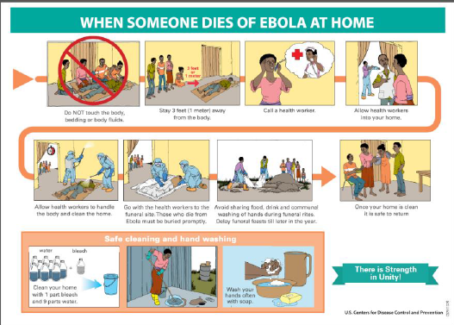
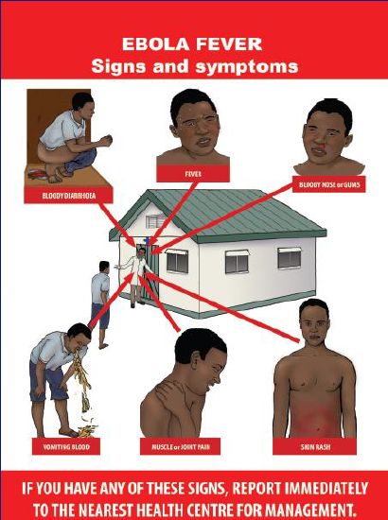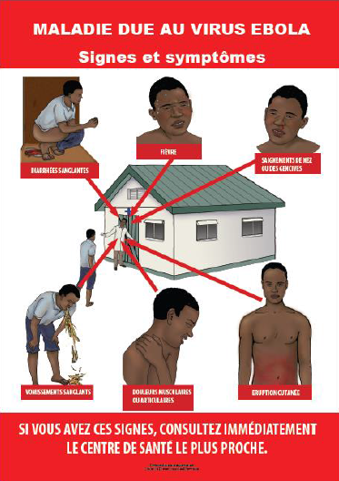
  - 美國CDC本身作了什麼？(1)啟動EOC協助技術援助及防治作為（CDC支持各國自行成立國家級或次國家級的EOC）；(2)辦理國際及國內的人員調度；(3) CDC工作人員提供後勤、人員調度、通訊、分析、管理等作為。
  - 美國CDC對於西非伊波拉疫情作了什麼？(1)派員至西非進行監視、接觸者追蹤、資料管理、實驗室檢測、衛生教育、出境篩檢及緊急應變管理；(2)派員至西非的其它非疫區國家進行伊波拉防治準備；(3) 針對健康工作者、志工及其它防疫人員辦理許多的訓練，未來也將繼續辦理；(4) 密切地與各國大使館、WHO、UNICEF（聯合國兒童基金會）、衛生部和NGO傳達公共衛生訊息，並施行社區動員方案；(5)刻正協助建立因應伊波拉病毒的國家緊急應變中心，並提供訓練；(6) 刻正與航空公司、機場和衛生部共同合作以提供發生疫情國家在出境篩查及旅行限制方面的技術援助；(7)刻正發展疫苗試驗計畫。
  - 西非本身即具備邊境漏洞、人口高度移動、個案分佈幅員廣大的先天困境，加以伊波拉病毒的來勢洶洶，目前面臨了多項挑戰：(1)公共衛生及醫療照護超出負荷量能（無力支付健康工作者薪資、缺乏治療中心/病床/醫療器材/PPE/救護車）；(2)缺乏系統性的緊急應變管理量能；(3)鄉村地區的資訊及通訊等基礎建設貧乏。
  - 奈及利亞（Nigeria）及賽內加爾（Senegal）的疫情已經成功獲得控制，分別在103年10月17日及19日獲WHO宣布為伊波拉疫情清淨區。
  - 美國CDC建議當前優先要作的事：
- 對嚴重疫情發生區：建立足夠的病例治療設施或最小化其社交互動、對於「伊波拉」及「非伊波拉」醫療機構皆須加強感染控制、迅速處置社區中的死亡病例並給予安全的遺體處理、在發生率下降的地區重新建立接觸者追蹤制度、複製成功的社區介入措施（如Liberia）、在所有縣市區域皆設置工作小組和管理系統、對重點地區積極應變、強化疫情資料的品質及一致性、維持高品質的出境篩檢。
- 對未感染國家：西非的其它國家（尤其是與發生國家國土相鄰的國家）應作整備（包括WHO及美國CDC的checklist、致力於早期偵測及境外移入病例的確認）、建立快速應變小組、針對自嚴重疫區入境者進行入境篩檢。
- 美國本身：針對自Guinea、Liberia及Sierra Leone國家入境旅客進行入境篩檢及21天自主健康管理、設立指定醫院收治疑似病例、積極教育美國的醫療工作人員如何隔離病人/如何自我保護不被感染、處置確定病例的快速應變小組。
- 講題：The West-Africa Ebola Epidemic, 2014
⇨ 講者：Maximilian Gertler (Médecins sans Frontières)
⇨ 摘要：
- 作者首先報告當前西非伊波拉疫情現況，計有14,000例病例，其中5,000例死亡，病例分佈在3個國家，且其首都皆傳病例。
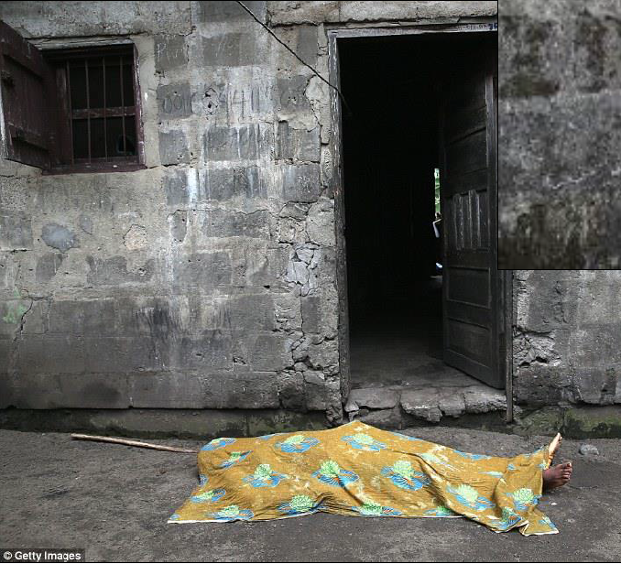
- 西非疫情於103年6月23日開始失去控制。
- 在病例處置上，隔離為首要，安全的遺體處理也是關鍵，還有衛生教育、接觸者追蹤以及更好的工作指引/經驗/信任/訓練
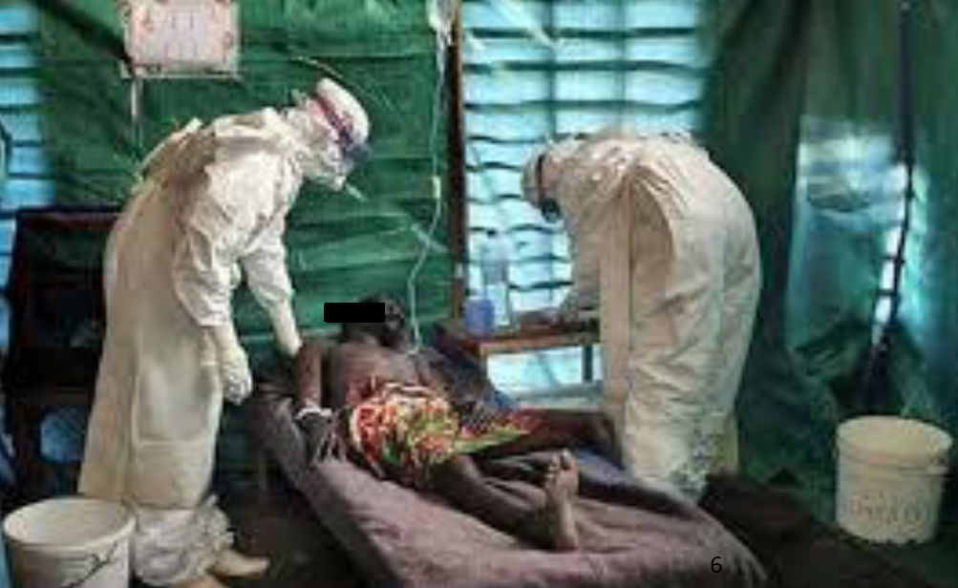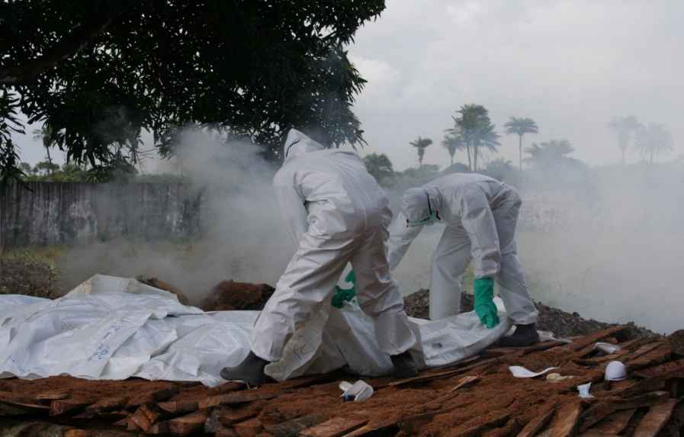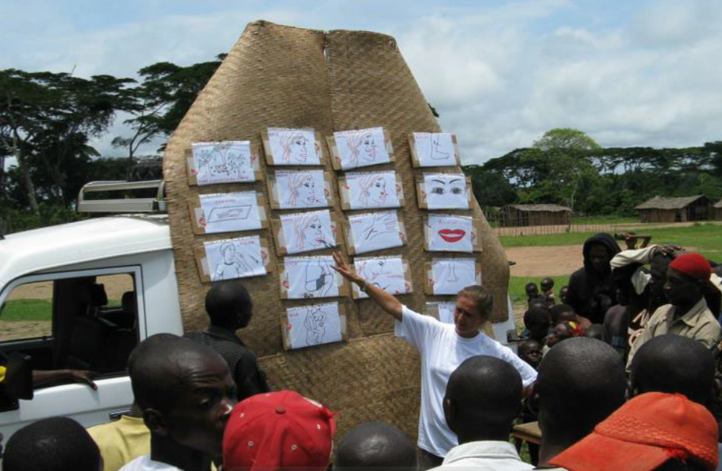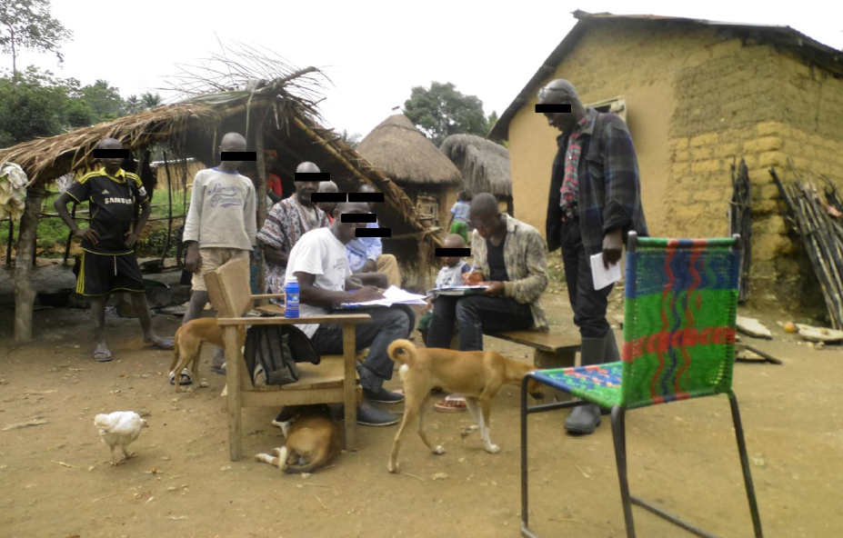
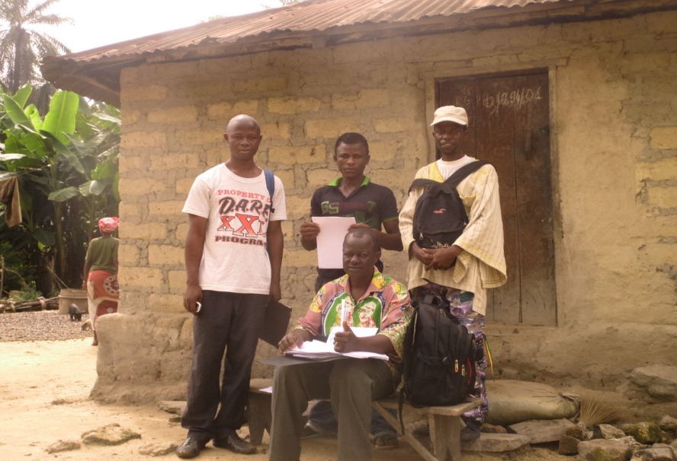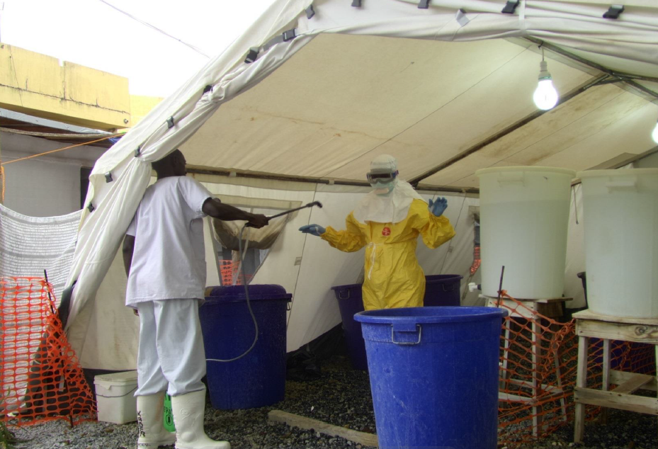
- 目前西非伊波拉疫情需要的資源有：隔離病房和照護中心、安全的遺體處理、快速應變小組、次級健康照護危機的因應、訓練有術人員的調度、不要對支援者標籤化、保持理性。

- 講題：Ebola virus disease outbreak in Nigeria: Lessons to learn
⇨ 講者：Christian Lorenz Althaus, Sandro Gsteiger, Nicola Low
Institute of Social and Preventive Medicine (ISPM), University of Bern, Switzerland)
⇨ 摘要：
- 西非的伊波拉疫情起始於幾內亞(Guinea)，國際旅行讓病毒擴散至西非大多數的城市，造成史無前例的大流行災難。一個染病的乘客於2014年7月20日抵達奈及利亞(Nigeria)，造成當地的Lagos及Port Harcourt陷入疫情，至9月13日，已有21例病例，其中8例死亡，R0值為9.0。10月20日，WHO宣布Nigeria成為疫情清淨區(free)。
- 傳染病疫情發生的可能性，通常可以R0值來作判斷。
(1)疫情(epdemic)和地區性流行(endemic)R0值之差異如下圖。
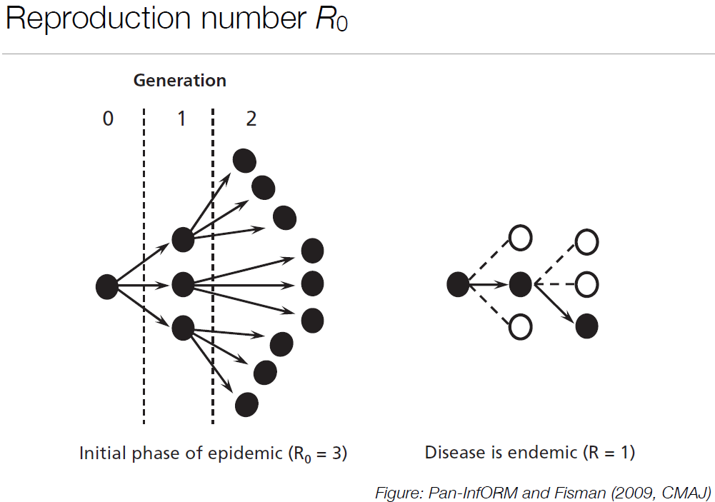
(2)Nigeria的R0值明顯地高於Guinea、獅子山(Sierra Leone)及賴比瑞亞(Liberia)，可見透過國際旅行的傳遞，大量的接觸者身處傳染之風險，因此，輸出病例風險最高的城市，應該在機場進行強力的監測，且應具備在機場採行強力控制措施的量能。
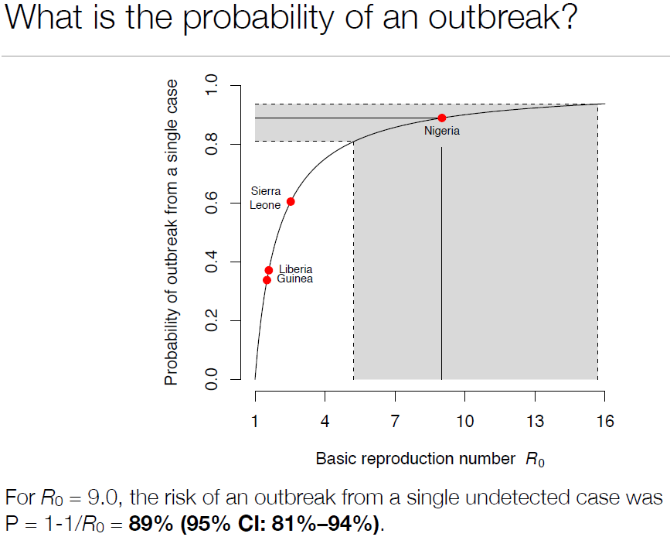
- 採行防治措施可以在指標個案入境後15天即有效降低reproduction number ，如果傳染可在一定期間內終止，則伊波拉疫情預期可獲得限制。
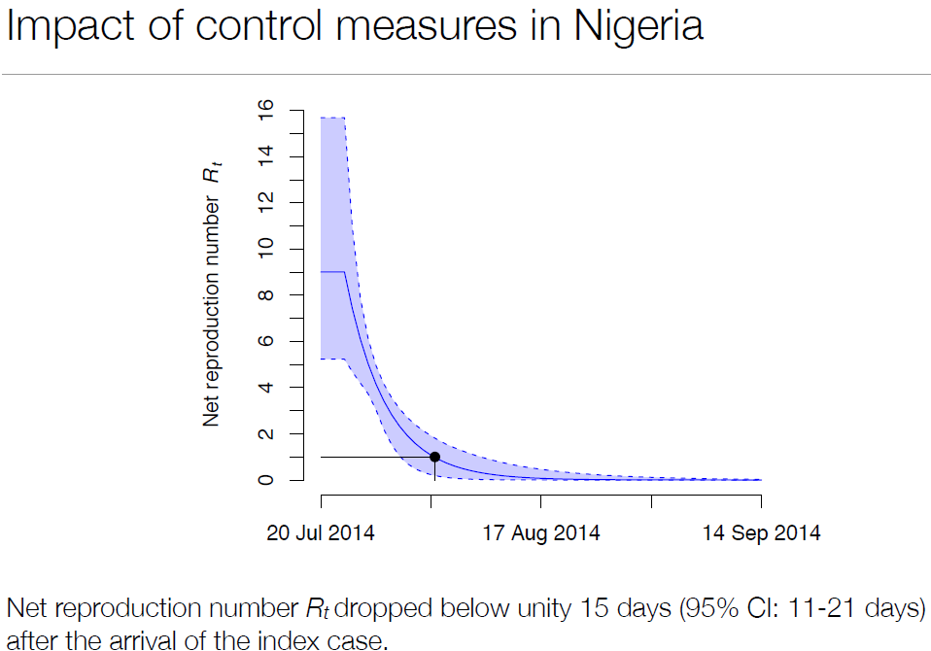

肆、心得及建議
一、心得
  - 不愧為全球傳染病流行病學重要研習活動之一，ESCAIDE 2014會議內容包容萬象，議題豐富，具可聽性；且誠如主席所言，除了「新」的疫情資訊，那些「舊」的傳染病也沒有被遺忘，這相當地難能可貴；也正因為內容相當多元，多數議題僅能點到為止，無法單就一個主題深入或全方位探討，不過因為會議本身提供了大量的入門素材，與會者可就與自身相關之議題後續繼續涉略，可謂，此會議除了提供資訊，也提供資源。
  - 本會議係源自歐盟體系，故參與者以歐洲國家成員為大宗，相關研究報告亦以歐洲各國為主要場景，亞洲各國的參與者在比例上相當地低；今年本署以推動傳統市場禁止宰殺及販售活禽之執行成效為題投稿latebreaker的口頭報告，很可惜沒有雀屏中選，探究其最終議程，本次會議保留了一半的latebreaker報告給西非伊波拉相關的論述，另ESCAIDE作為一個流行病學的主要平台，其接受許多單一國家單一疾病outbreak事件的流行病學報告，包括latebreaker亦然，還有，食因性的相關議題在比重上亦有提升。
  - 流感大流行相關
- 2009年H1N1新型流感大流行疫情之際，一個孩童於接種H1N1新型流感疫苗後死亡的事件，透過媒體的鎮日報導，成為當時新流感疫苗接種計畫推動過程的轉捩點，每日接種人數銳減，同時間國內充斥許多似是而非的謠言，加以政論節目的推波助瀾，讓「與媒體溝通」成為H1N1新型流感大流行戰役的一大挑戰與檢討；本次會議Dr. Ilaria Capua的「Close encounters of the “third kind”: pathogens, globalization and politics」演講，是難得在國際會議上突顯出政治力與防疫專業間的拉扯，而且慎重地將之作為Keynote speech，Dr. Ilaria Capua精彩的演講也引起了與會者相當大的迴響；我們常無奈於台灣的媒體力或政治力讓政策推動者不易捉摸，不過，藉由此演講，顯示了政治力及媒體力的問題非台灣獨有，雖然不知各國是否也面臨結合政治力及媒體力的「政論節目」的影響，但是如同animal-to-human，這正是異於過往常態的「第三類接觸」，做為政策規劃及制定者，應該瞭解、適應及融合。
- 流感大流行整備緣起於1997年H5N1禽流感的警訊，H5N1禽流感病毒主要在東南亞流竄，也許是這樣的起始點，西方人普遍對東方存在有髒亂、窩藏病毒的標籤化(stigma)，會議中相關的報告大量引用東南亞許多國家髒亂的禽畜混養、傳統市場販售、人畜親密接觸等照片，雖然，這也是既有的事實，不過，即使在2009年真正爆發的大流行-H1N1新型流感係從美洲大陸而來，而非全球所擔心的東南亞，然自歐美國家的防治政策等相關報告，仍可嗅出其不認為自己會是始發國（甚至是發生國家）的前提假說；當然這可以理解，我國的整備作為也會以「我國如果爆發疫情，應該會從境外移入開始」作為想定的起點，然而，我國也發生了H6N1的全球首例病例（雖然僅只於單一病例）；細究其中，這樣的思維，有機會落於讓整備工作有所鬆懈或不夠全面性的風險，另同理於本次會議多所討論的「不應標籤化赴西非協助伊波拉防治的防疫人員」，在現今全球化的防疫框架下，如此的地域/國家標籤化也許不符潮流，值得思考。
- 有關澳洲對於2009年H1N1新型流感大流行的報告：
- 指出「難以及時偵測及高比例的輕症病例限縮了防治作為的效益」，這某些程度呼應了WHO於2009年6月11日宣布全球進入流感大流行期（強調是溫和的大流行）後，建議各國將防治方向由較積極的「圍堵」轉為「減災」，將資源投入於減少重症及死亡，並維持社會正常運作。
- 提出修訂計畫應納入輕症病例的想定，並以疫情等級之概念考量防治措施之採行；據以檢視我國的「我國因應流感大流行準備計畫」及因應流感大流行執行策略計畫」，皆於2009年H1N1新型流感大流行後，參酌WHO新的指引及H1N1大流行經驗，據以修訂，不再以過去的H5N1禽流感為整備標的，同時也考量輕症病例/溫和大流行的可能性，至於疫情等級，依據WHO最新指引，雖然疫情等級的概念仍然存在，但等級間的界線應保留認定之彈性，故我國的計畫目前皆以「疫情狀況」取代過去的「疫情等級」，如此可在不同程度及幅度的疫情之下，視當時的疫情狀況端出適當的防治策略。
（四）有關伊波拉相關
- 我國整備的概念起始於流感大流行，設定了「四大策略、五道防線」，其中第一道防線是「境外阻絕」，類似「決戰境外」的口號；它的概念在於當有一國家/地區發生疫情時，附近的國家或是其它關鍵性/有能力的國家，應集中資源將疫情在該國/地區消滅，以免藉由國際運輸而導致全球大流行；當今西非伊波拉疫情的應變經驗即是「決戰境外」的良好例證。
- 會議中相關的報告都對西非當前的防治進行分析，也提出其面臨的相關挑戰，這可以應用來檢視我國對於伊波拉的準備狀況，甚至可以擴及其它導致大流行的新興傳染病。其中，報告指出奈及利亞因應伊波拉疫情的經驗，歷經3個月獲WHO宣布為Ebola-free，這可以提供我國估算疫情期間時的參考，畢竟疫情期間涉及物資儲備量的計算、醫療/人力量能的安排及整體社會的因應等。另西非的伊波拉疫情可作為一個最壞的想定，提供我們整備時作檢視，並可參採據以演練。
- 在瑞典當地商場或街頭即可見伊波拉的相關海報，例如：UNICEF（聯合國兒童基金會）呼籲大家捐款援助西非的海報。
二、建議
  - ESCAIDE 2015 將於11月11日至13日，同樣於瑞典的斯德哥爾摩舉辦，依據主辦單位所做的問卷調查，超過80％與會者表示其計劃參加2015年ESCAIDE。這個會議具資訊及資源獲取的價值，也能初步瞭解當前整個傳染病防治領域的大致樣貌，建議本署未來仍應繼續派員與會。
  - 至於加強與政治或媒體的有效溝通方面，公務人力發展中心的常規課程中較相近的有基本及進階的新聞稿寫作課程，雖名為新聞稿寫作，但據本人實際上課經驗，講師針對與媒體互動作了許多的講授，建議可以在現行進階的課程之上，再繼續延伸更高階的課程，並考慮建議其開設「與政治力互動」的相關課程；另此類相關課程，無論基層同仁或主管其實皆各有所需。
  - 實際上，我國的學術界與規劃政策的政府部門間本存有落差，這讓如何實踐「科學家的研究成果本就應該作為主要政策制定者轉化為可執行的目標和作為的基礎」成為挑戰，這是我國整體社會的長相，非一時一刻可以改變；不過，本署自2009年H1N1新型流感疫情之後，將風險溝通的對象從過去僅有的民眾，擴展至專業及媒體，是為一項可執行的方式，應繼續在此架構上精進。
  - 本次會議將議程作成與識別證同樣的尺寸，摺放於識別卡夾中，對應於本次議程及場次複雜的會議，這樣的方式讓與會者依然可以清楚掌握各項議程及場地，是可以學習的作法。
附錄：相關照片
❖

◆

⬥



照片說明：
  - 會場外觀（Stockholm Waterfront Congress Centre）
  - 主要會議廳
  - 主要會議廳
  - ESCAIDE Scientific Committee主席Dr. Andrea Ammon
  - 海報展覽會場一隅

